
BYDD GWEITHWYR IEUENCTID Brymbo O GWMPAS NOS LUN / NOS IAU
6 pm – 8 pm
YM MHARC SGLEFRIO GOLYGFA CAER
DEWCH I’W GWELD A DWEUD WRTHYN NHW BETH YR HOFFECH CHI WNEUD
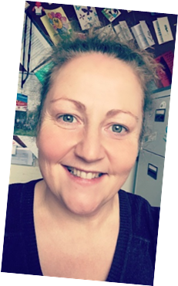
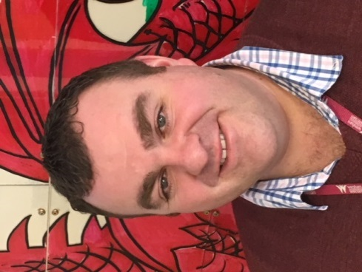

Julie Davies
Richard Thomas

